Ruja o Leão

F#m E
Sobre o trono de justiça
Bm F#m
Eternamente haverá um Rei
E Bm F#
Ele voltará, Para governar as nações em amor

[REFRÃO]
E F#m
Que ruja o Leão
E
E que a Terra estremeça
D Bm F#m
Diante da majestade de Jesus
E F#m
Que ruja o Leão
E
E que a Terra estremeça
D Bm F#m
Diante da majestade de Jesus

F# m E
Sobre o trono de justiça
Bm F#m
Eternamente haverá um Rei
E Bm F#m
Ele voltará, Para governar as nações em amor

[REFRÃO]
E F#m
Que ruja o Leão
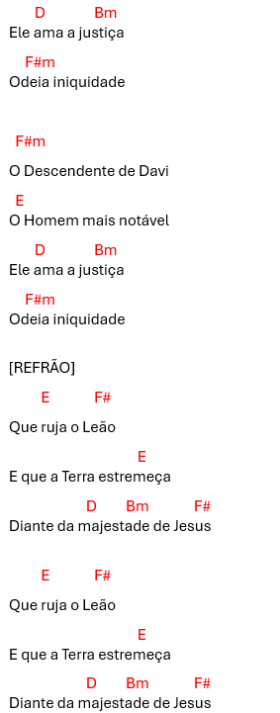
E
E que a Terra estremeça
D Bm F#m
Diante da majestade de Jesus
E F#m
Que ruja o Leão
E
E que a Terra estremeça
D Bm F#m
Diante da majestade de Jesus

F#m
O Descendente de Davi
E
O Homem mais notável
D Bm
Ele ama a justiça
F#m
Odeia iniquidade

F#m
O Descendente de Davi
E
O Homem mais notável
D Bm
Ele ama a justiça
F#m
Odeia iniquidade

F#m
O Descendente de Davi
E
O Homem mais notável

